# 輸入內容：

1. 撥款起訖日(起)

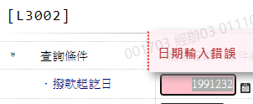

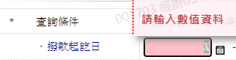

1. 撥款起訖日(迄)

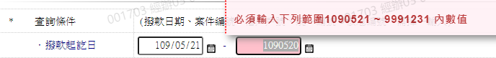

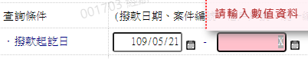

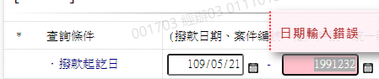

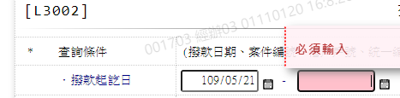

1. 案件編號

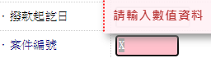

1. 借戶戶號

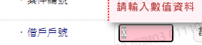

1. 統一編號

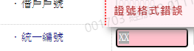

1. 核准號碼

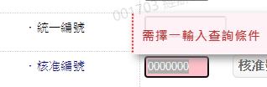

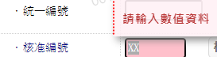

# 輸出內容：

